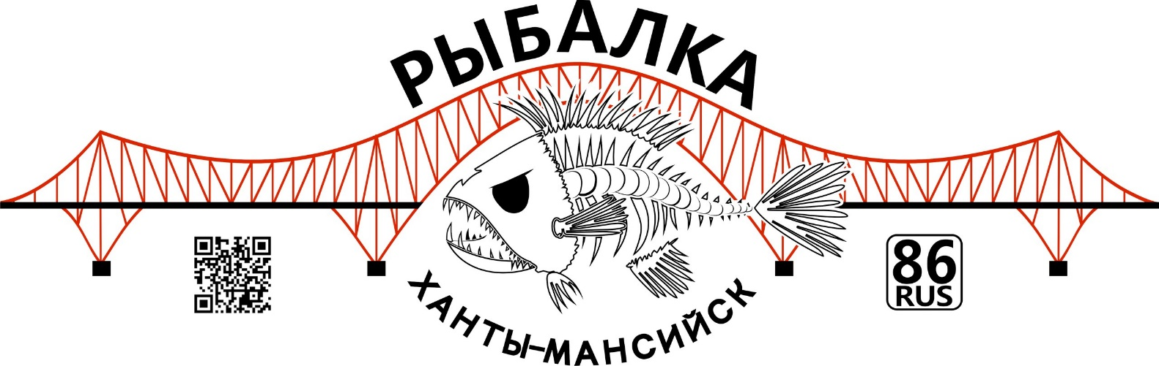

П О Л О Ж Е Н И Е

о проведении сезонного чемпионата сообщества «Рыбалка в Ханты-Мансийске» по рыболовному спорту «ЛЕТНИЙ ХИЩНИК»
в дисциплине «Ловля спиннингом»

- Цели и задачи.
  - Пропаганда активного и здорового образа жизни.
  - Популяризация и развитие рыболовного спорта в ХМАО-Югре, пропаганда современных принципов спортивного рыболовства;
  - Выявление сильнейших спортсменов по спортивной ловле спиннингом (как с берега, так и с лодки);
  - Повышение мастерства спортсменов, обмен опытом.

- Руководство соревнованиями и спонсоры.

  - Общее руководство и проведение соревнований осуществляет сообщество рыбаков «Рыбалка в Ханты-Мансийске»
  - Судейство соревнований осуществляет инициативная группа сообщества «Рыбалка в Ханты-Мансийске»:
Исламов Михаил +79821809737
Канонеров Алексей +79129090109
Хомутинин Александр +79821468564
Цуканов Александр +79505003897
Осипов Антон +79678811471
Ишмухаметов Артур +79821877781
Карасёв Дмитрий +79825828114
Терентьев Евгений +79003880302
Копытов Денис +79129009698

Спонсором соревнований «ЛЕТНИЙ ХИЩНИК» выступает магазин «БЛЕСНА», расположенный по адресу: г. Ханты-Мансийск, ул. Ленина 117

- Требования к участникам соревнований и правила проведения.

  - Соревнования личные.
  - Сезонные соревнования "ЛЕТНИЙ ХИЩНИК" проводятся с 23.06.2021 по 29.08.2021. В течении указанного срока необходимо поймать на спиннинг (как с лодки, так и с берега) самую большую по весу рыбу, в сравнении с другими участниками.
Номинации:
1. Самая крупная щука
2. Самый крупный окунь
3. Самый крупный судак
  - Вступительный взнос: 500 рублей с человека (все средства идут на организацию и призовой фонд)
  - Разрешается использовать любые ИСКУССТВЕННЫЕ приманки. Ловля на живые приманки не допускается!
  - К зачету принимается рыба, выловленная только в период проведения данных соревнований.
  - Во избежание фальсификации, обязательным условием зачета улова, является видеофиксация поимки и взвешивания трофея (смартфон, экшн-камера, фотоаппарат и т.п.)! На видео должно быть четко зафиксировано: процесс вываживания рыбы участником соревнований и последующее взвешивание ЭЛЕКТРОННЫМИ весами (в кадре должно быть видно: весы с циферблатом и вся рыба целиком). Процесс вываживания и взвешивания должны быть засняты одним целым видеороликом. Допускается помощь напарника, но только в качестве "управляющего" подсачеком. Также при взвешивании на видео нужно будет назвать кодовое слово, назначенное вам организаторами, после оплаты вступительного взноса, но не ранее 23.06.2021. в сообщении в ВК или специальном вайбер-чате соревнований. Видеоматериал необходимо загрузить в группу ВК, сделав пост на стене с кратким описанием (название турнира, дата, время, вес и вид рыбы), не позднее, чем через 48 часов после поимки. Также необходимо сразу по возвращению с рыбалки написать или позвонить любому из судей и сообщить о поимке и при необходимости предоставить трофей в целом виде для контрольного взвешивания.
  - За нарушение правил и попытку фальсификации результата, участник дисквалифицируется и больше не может продолжать участие в соревнованиях. Вступительный взнос при этом не возвращается.
  - Судейская коллегия вправе отказать в участии без объяснения причин.
  - К соревнованиям допускаются только жители города Ханты-Мансийска и соседних населенных пунктов, удаленностью не более 30 км. Либо, по согласованию с судейской коллегией.
  - К зачету принимается только рыба, выловленная в водоёмах ХМАО
  - Начать участие в соревнованиях можно в любой день указанного периода проведения, при этом новый участник получает новое индивидуальное кодовое слово!
  - При незначительных нарушениях правил, судейская коллегия будет принимать решение о зачете улова.
  - Любой представитель судейской коллегии также может принимать участие в данных соревнованиях на общих условиях.
  - Соглашаясь на участие в данных соревнованиях, вы подтверждаете, что внимательно ознакомились с данным положением, а также берете полную ответственность за свою безопасность на себя и выражаете своё полное и безоговорочное доверие на честность проведения и объективность судейства, всем представителям судейской коллегии!

4. Подведение итогов и определение победителей.
4.1. Подведение итогов и вручение призов, предварительно будет 31 августа 2021 года. О месте и времени вручения призов будет сообщено дополнительно.
4.2. Победителем считается участник, поймавший самую крупную по весу рыбу в каждой номинации, в указанный период, не нарушивший, описанные в данном положении, правила соревнований.
Призовой фонд:
1. Самая крупная щука. СЕРТИФИКАТ ОТ МАГАЗИНА "БЛЕСНА" номиналом 3000 руб + 25% ОТ ВСТУПИТЕЛЬНЫХ ВЗНОСОВ
2. Самый крупный окунь. СЕРТИФИКАТ ОТ МАГАЗИНА "БЛЕСНА" номиналом 3000 руб + 25% ОТ ВСТУПИТЕЛЬНЫХ ВЗНОСОВ
3. Самый крупный судак. СЕРТИФИКАТ ОТ МАГАЗИНА "БЛЕСНА" номиналом 3000 руб + 25% ОТ ВСТУПИТЕЛЬНЫХ ВЗНОСОВ
Один победитель в каждой номинации.

- Заявки на участие.

  - Заявку на участие в соревнованиях можно подать до 18-00 часов 28 августа 2021 года при помощи специального приложения(кнопки) в меню группы в ВК https://vk.com/app6013442_-131505792?form_id=5#form_id=5 или отправив в сообщения группы, либо в личные сообщения Исламову Михаилу.
  - В заявке указывается ФИО, номер телефона, статус или спортивный разряд (если имеется), дополнительная информация о себе (то, что вы считаете нужным добавить).

Вся информация и регистрация участников в нашей группе на сайте Вконтакте:
https://vk.com/hm_fishing

